Щербакова Елена Леонидовна,
педагог дополнительного образования
МБУДО «Дом искусств «Ритм»

Конспект «Сборка и программирование модели «Робот-сапер» для поиска взрывоопасных предметов»

Цель: создание условий разработки и конструирования с помощью конструктора Lego WeDo 2.0 модели «Робот-сапер» для поиска взрывоопасных предметов и ее программирования.
Задачи:
- познакомить обучающихся с профессией сапера и его работой;
- создать условия для развития интереса к лего-конструированию, стимулировать детей к получению новых знаний;
- развивать умения в разработке и конструировании модели по заданной теме;
- формировать представление детей о видах военной техники, их строении и назначении;
- формировать логические действия сравнения, анализа, синтеза, обобщения и построения рассуждений;
- развивать конструктивное воображение детей;
- развивать внимание, память, мышление, мелкую моторику пальцев рук.
- воспитывать умение работать в паре, договариваться, учитывать мнение партнёра.
- формировать умение доводить начатое дело до конца.
Возраст детей: 7-10 лет
Форма организации обучения: фронтальная.
Методическое оснащение:
- методы обучения: словесный метод (беседа);
- наглядный метод (показ);
- практический (сборка модели);
- использование средств искусства: музыка, художественное слово;
- методы стимулирования мотивации деятельности: просьба, поощрение, сюрприз.
Оборудование: телевизор, конструктор LEGO WeDo 2.0, ноутбуки.
План занятия:
I этап. Вводная часть – 10 минут.
- Приветствие.
- Эмоциональный настрой на занятие.
- Сообщение цели и задач занятия.
II этап. Основная часть – 30 минут.
III этап. Заключительная часть – 5 минут.
- Итог занятия
- Рефлексия.
Планируемые результаты:
- предметные – учиться создавать модель по инструкционной карте;
- личностные – интерес к лего-конструированию;
- познавательные – учиться строить логические рассуждения;
- коммуникативные – приходить к общему решению, формулировать собственное мнение, оказывать в сотрудничестве необходимую помощь.
Ход занятия
Здравствуйте, ребята!
Сегодня, итоговое занятие по реализации творческого проекта «Робот-сапер».
- А что послужило причиной для выбора темы творческого проекта? (Сейчас мы живем в неспокойное время, идет СВО. Погибают люди, разрушаются жилые дома, промышленные здания. Возникает угроза для жизни мирных жителей. По телевизору была информация, где мальчик поднял деньги, произошел взрыв, и ребенок пострадал).
Да, ребята, в мирных городах террористы подвергают опасности даже детей. Последнее событие, связанное с трагедией мальчика из Московской области, нашло отклик в ваших сердцах, что и определило тему нашего проекта.
Очень опасно трогать и поднимать, даже близко подходить к предметам, которые лежат на земле. Т.к. в них может быть заложено взрывоопасное вещество. Такими действиями они хотят нас напугать. Поэтому очень нужен помощник для разминирования.
Молодцы! Конечно, посторонние предметы трогать нельзя.
Какую же цель мы преследовали разрабатывая проект «Робот-сапер»?
Разработать робота-сапера для поиска взрывоопасных предметов, чтобы защитить детей от опасных игрушек. Так как работа сапёра связана с постоянной угрозой жизни и здоровью.
Ведь может произойти:
- взрыв при разминировании;
- ошибки при идентификации взрывоопасных объектов;
- воздействие стресса и переутомление;
- сложные погодные условия и ограниченное время на выполнение задач.
На протяжении нескольких занятий мы с вами работаем над проектом «Робот-сапер». Давайте вспомним этапы нашей работы:
  - Познакомились с работой сапера.
  - Исследовали уже изобретенные и используемые роботы для поиска и разминирования взрывоопасных предметов. Рассмотрели разные модели техники, обсудили их плюсы и минусы.
  - Разрабатывали схемы и чертежи своих роботов. Создали эскизы.
Верно.
Сегодня мы приступаем к завершающему этапу проекта – производству и тестированию робота-сапера. Оборудование подготовлено. Переместимся в конструкторское бюро, где и будет проходить наша работа. Займите свои рабочие места. Посадка детей. Мы отобрали наиболее удачные варианты разработок и создали инструкционные карты. Сегодня будем работать с ними в малых группах по 2 человека. У вас уже есть название команд. Представление команд
Перед началом работы нужно вспомнить технику безопасности.

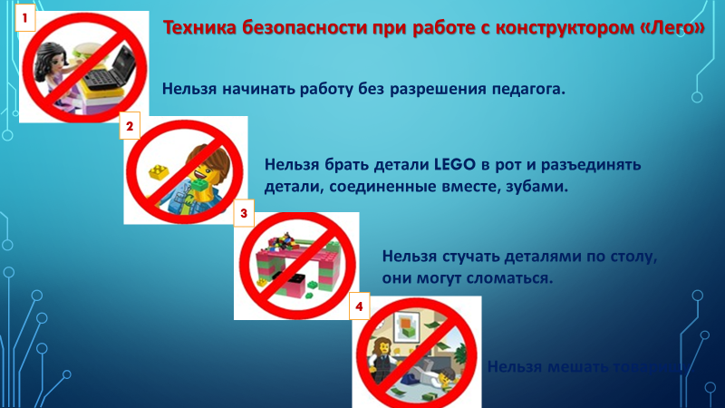

Давайте вспомним, из каких частей состоит наш робот. Внимание на экран. (ответ детей)
Правильно, робот состоит из корпуса, колес, механизма с крепление датчика движения. Корпус – основная часть.
Как вы думаете, для чего датчик движения? (определять посторонние предметы)
Как нужно крепить колеса? (чтобы модель робота могла преодолевать разные препятствия)
Замечательно, мы еще раз проанализировали строение нашего робота и приступаем к процессу сборки.
Откройте ноутбуки. Не забывайте о технике безопасности при работе с ноутбуком. Приступайте к заключительному этапу нашего проекта - сборке модели по инструкционной карте.
У кого возникнут вопросы, поднимите руку.
Самостоятельная работа (сборка модели).
Ребята, заканчиваем сборку модели. Отлично!
Вижу у всех получилось собрать проектную модель робота-сапера, который будет определять опасные предметы.
Какая передача используется в данной модели? (ременная)
Теперь запрограммируем свои модели.
Что значит запрограммировать? (ответы детей … робот должен реагировать на взрывчатые предметы и подавать сигнал об опасности)
Вам нужно самостоятельно продумать и составить программу для нашей модели. Оценивать работу будут специалисты отдела КАЧЕСТВА – наши гости. Приступайте к работе.
Приступаем к испытаниям. Уважаемые специалисты отдела качества просим вас зайти в нашу лаборатория для участия в тестировании моделей «Робота-сапера». Ребята, подключите модель к ноутбуку. Запустите программу.
Уважаемые специалисты отдела КАЧЕСТВА оцените работу по критерию правильности: модель работает, значит собрали верно, реагирует на предмет – запрограммировали правильно.
Испытание робот-саперов завершено! Все роботы выполнили поставленную задачу! Можно смело отправлять наш проект на апробацию для защиты мирного населения.
Заключительная часть.
Наш проект «Робот-сапер» реализован.
Какой материал вы использовали для конструирования? (конструировали из Lego WeDo 2.0 и программировали модель).
Перед вами в наборах есть кирпичики красного, желтого и зеленого цвета, чтобы определить, насколько продуктивно прошло наше занятие, предлагаю вам выбрать деталь соответствующего цвета и установить на свою модель. Мы потом посмотрим какие же красивые роботы у вас получились. Если вам работать было сложно берете красный кирпичик, если вам работать было интересно, но вы испытывали в чем-то затруднения – желтый кирпичик, а если вам работать было интересно, и вы довольны результатом своей работы берете зеленый кирпичик.
Установите кирпичики. (выбор детьми детали конструктора соответствующего цвета). Замечательно, у нас получились хорошие роботы-саперы. Разработку этого проекта мы сохраним себе в альбом наших разработок для дальнейшего использования на занятиях.
Ребята, вы подошли с гражданской ответственностью к выполнению этого проекта, вы настоящие патриоты своей Родины. Вы смогли создать робота, который будет работать во благо человечества. Возможно в будущем кто-то из вас продолжит заниматься проектирование роботов и станет настоящим инженером-конструктором.
Наше занятие и работа над проектом завершены. Всем спасибо!
До свидания!
Список литературы
- https://wiki.soiro.ru/images/Lego_wedo_pervorobot_kniga_uchitelya.pdf. – ПервоРобот LEGO WeDo. Книга для учителя.
- Злаказов А. С. Уроки Лего-конструирования в школе: методическое пособие. – М. : БИНОМ. Лаборатория знаний, 2011. – 120 с.
- Индустрия развлечений. ПервоРобот. Книга для учителя и сборник проектов. LEGO Group,перевод ИНТ. – 87 с.

